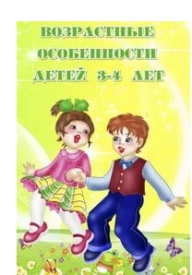
Что должен знать и уметь ребенок в возрасте 3-4 лет

Социально – коммуникативное развитие:
Старается соблюдать правила поведения в общественных местах, в общении со взрослыми и сверстниками, в природе.
Понимает социальную оценку поступков сверстников или героев литературных произведений.
Имитирует мимику, движения, интонацию героев литературных произведений.
Принимает на себя роль, объединяет несколько игровых действий в единую сюжетную линию.
Способен придерживаться игровых правил в дидактических играх.
Разыгрывает самостоятельно и по просьбе взрослого отрывок из знакомых сказок.

Познавательное развитие:
Знает свои имя и фамилию, имена родителей.
Рассматривает иллюстрированные издания детских книг, проявляет интерес к ним.
Ориентируется в помещениях детского сада, называет свой город.
Знает и называет некоторые растения и животных, их детенышей, игрушки.
Правильно определяет количественное соотношение двух групп предметов, понимает конкретный смысл слов «больше», «меньше», «столько же».
Различает круг, квадрат, треугольник, предметы, имеющие углы и круглую форму.
Умеет группировать предметы по цвету, размеру, форме.
Понимает смысл обозначений: вверху – внизу, впереди – сзади, слева – справа, на, над – под, верхняя – нижняя. Различает день – ночь, зима – лето.

Речевое развитие:
Рассматривает сюжетные картинки, способен кратко рассказать об увиденном.
Отвечает на вопросы взрослого, касающиеся ближайшего окружения.
Используют все части речи, простые нераспространенные предложения и предложения с однородными членами.
Четко произносит все гласные звуки, определяет заданный гласный звук из двух.

Художественно – эстетическое развитие:
Знает, называет и правильно использует детали строительного материала. Изменяет постройки, надстраивая или заменяя одни детали другими.
Изображает/создает отдельные предметы, простые по композиции и по содержанию сюжеты, используя разные материалы.
Создает изображения предметов из готовых фигур. Украшает заготовки из бумаги разной формы.
Слушает музыкальное произведение до конца. Узнает знакомые песни. Поет, не отставая и не опережая других.
Умеет выполнять танцевальные движения: кружиться в парах, притопывать попеременно ногами, двигаться под музыку с предметами.
Различает и называет музыкальные инструменты: металлофон, барабан. Замечает изменения в звучании (тихо – громко).

Физическое развитие:
Владеет простейшими навыками поведения во время еды, умывания.
Приучен к опрятности, замечает и устраняет порядок в одежде.
Умеет ходить и бегать, сохраняя равновесие в разных направлениях по указанию взрослого.
Может ползать на четвереньках, лазать по лесенке – стремянке, гимнастической стенке произвольным способом.
Энергично отталкивается в прыжках на двух ногах, прыгает в длину с места.
Катает мяч в заданном направлении с расстояния, бросает мяч двумя руками от груди, из-за головы; ударяет мячом об пол, бросает вверх и ловит; метает предметы правой и левой руками.
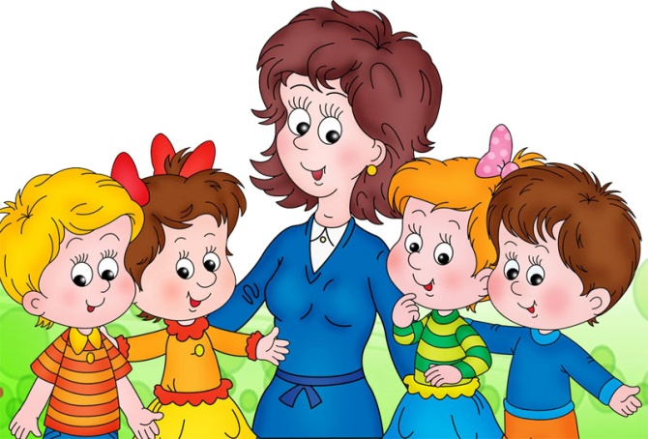
С уважением группа Микольян К.А.

